УТВЕРЖДЕНА
приказом департамента градостроительной деятельности и развития агломераций
Нижегородской области
от 28 октября 2019 г. №06-01-03/48

Документация по планировке территории, расположенной северо-восточнее села Дивеево в Дивеевском районе Нижегородской области

Проект планировки территории
- Чертеж границ зон планируемого размещения линейных объектов
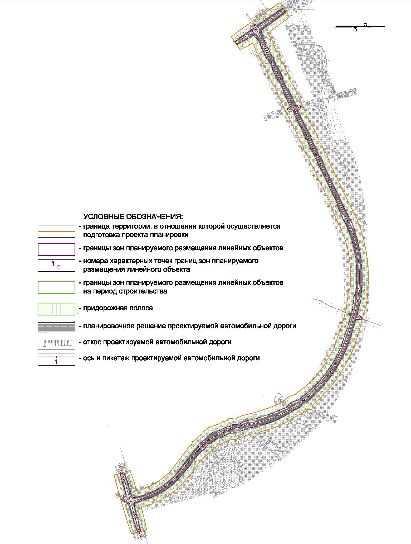
- Чертеж границ зон планируемого размещения линейных объектов, подлежащих переносу (переустройству) из зон планируемого размещения линейных объектов

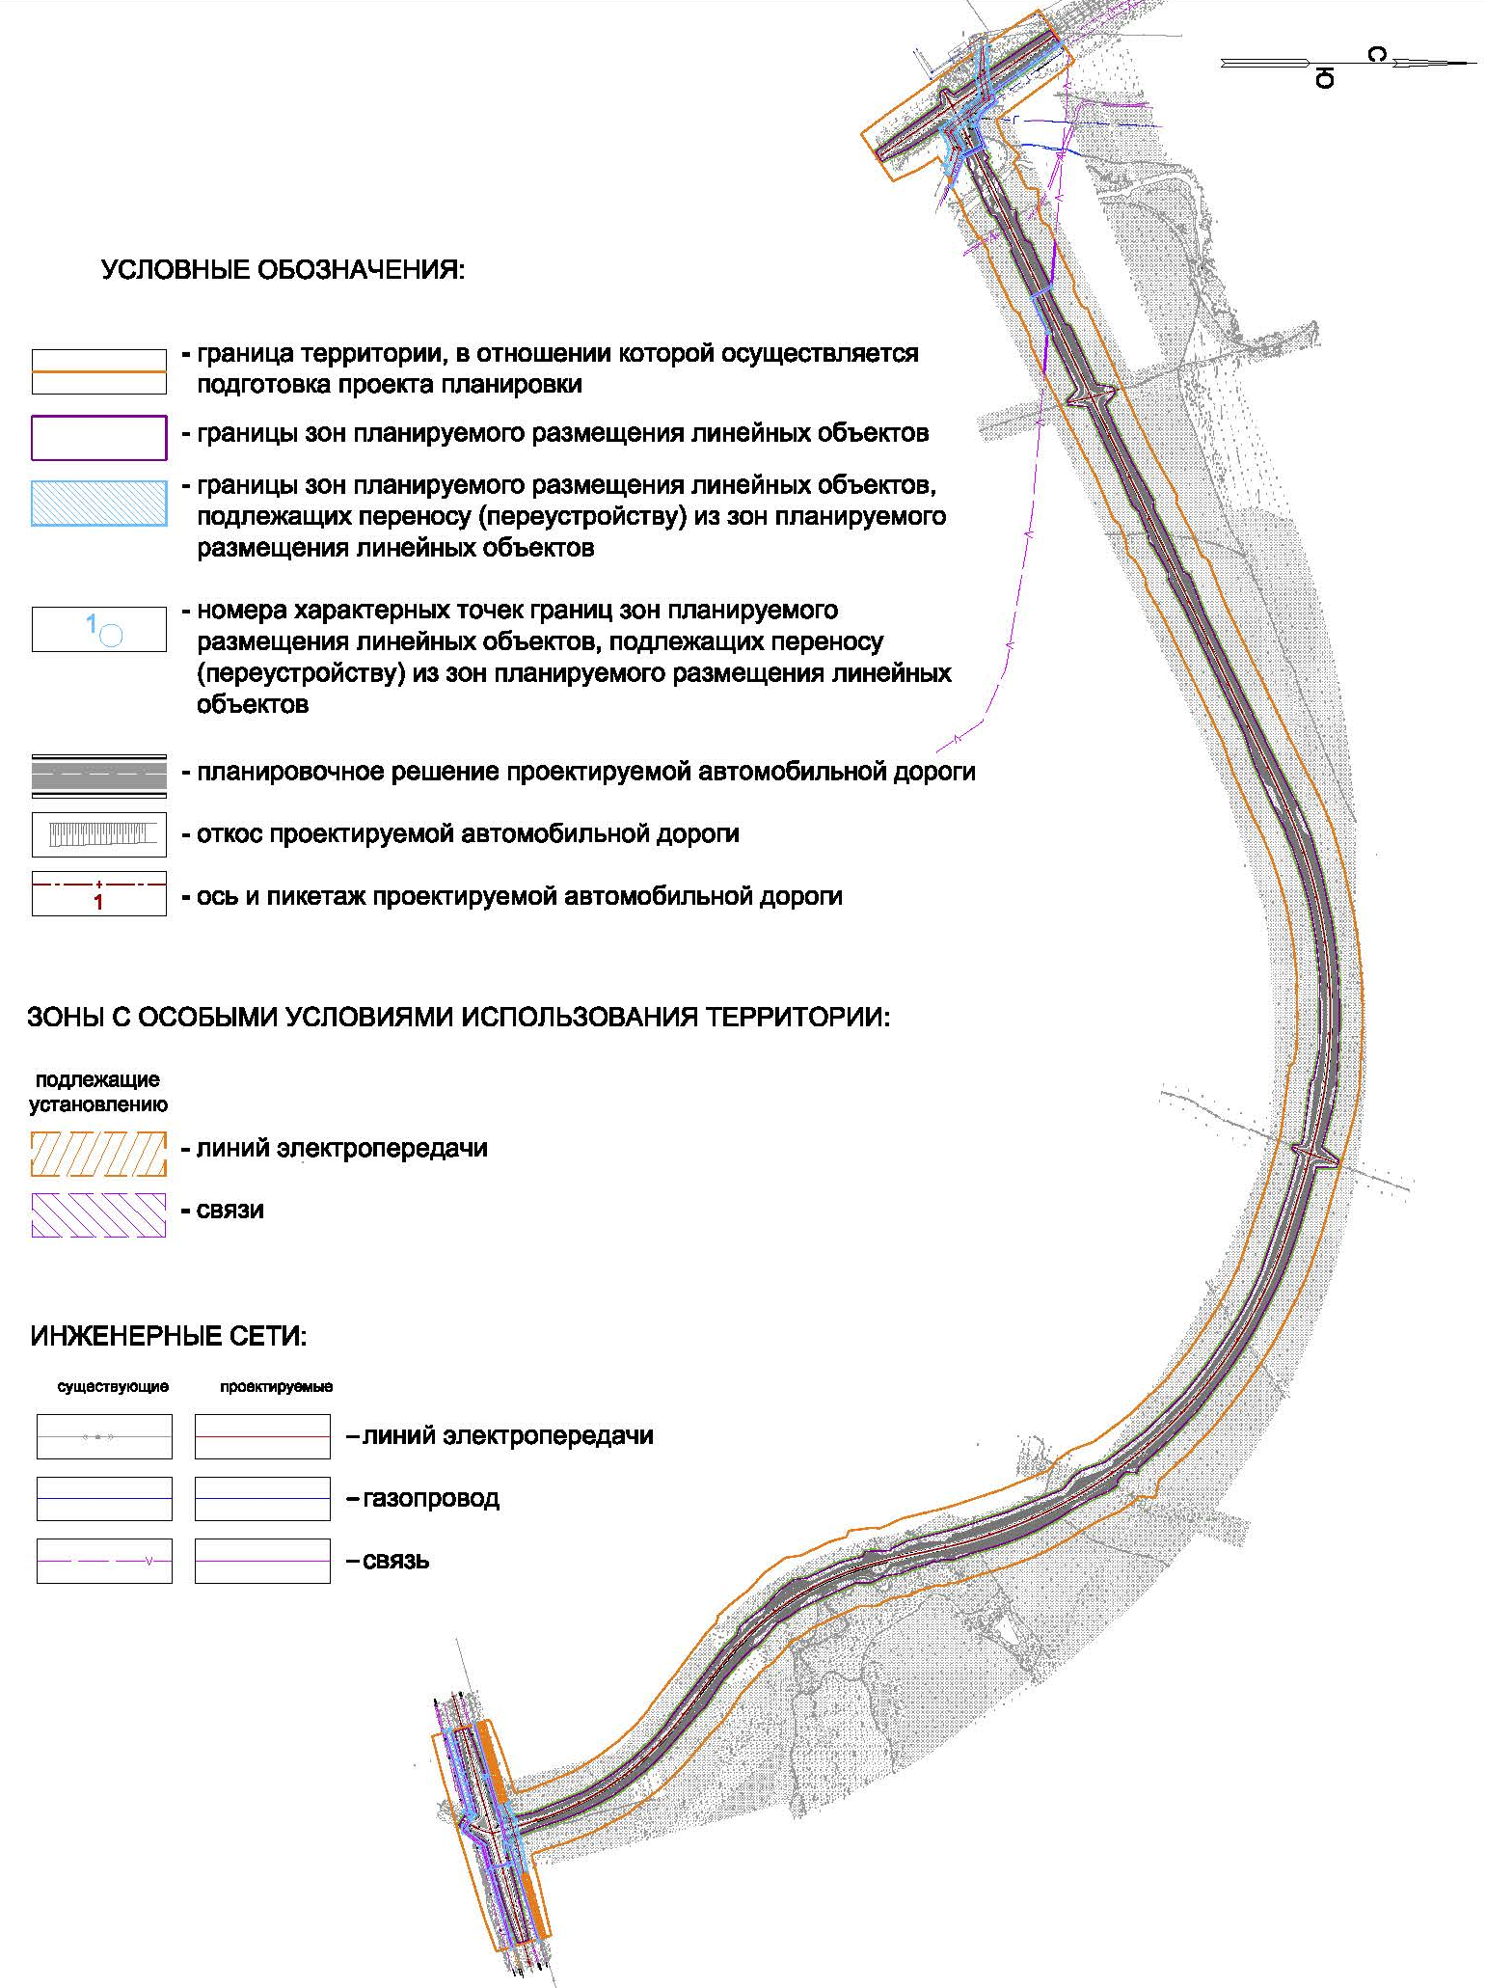
- Положение о размещении линейных объектов

Документация по планировке территории, расположенной северо-восточнее села Дивеево в Дивеевском районе Нижегородской области подготовлена в целях строительства автомобильной дороги «Северо-восточный обход с. Дивеево в Нижегородской области».
Основные технические характеристики:
- техническая категория дороги III;
- ориентировочная протяженность 4,9 км;
- пропускная способность 2000-6000 ед./сут.

Проектируемый линейный объект предназначен для отвода транзитного транспорта за пределы с. Дивеево и исключения аварийных ситуаций.
Зона планируемого размещения линейного объекта регионального значения устанавливается на территории Дивеевского и Елизарьевского сельсоветов в Дивеевском муниципальном районе Нижегородской области.

Перечень координат характерных точек границ зон планируемого размещения линейных объектов (система координат – МСК-52)

Номер поворотной точки | Координаты, м
Номер поворотной точки | X | Y
1 | 389994,95 | 2165247,51
2 | 389960,40 | 2165275,63
3 | 389894,61 | 2165323,79
4 | 389801,68 | 2165392,29
5 | 389800,16 | 2165399,54
6 | 389812,50 | 2165439,53
7 | 389821,17 | 2165460,82
8 | 389831,10 | 2165484,99
9 | 389840,28 | 2165494,34
10 | 389833,51 | 2165503,14
11 | 389861,03 | 2165548,86
12 | 389888,43 | 2165608,20
13 | 389899,65 | 2165609,42
14 | 389900,87 | 2165630,77
15 | 389919,61 | 2165674,68
16 | 389931,71 | 2165680,38
17 | 389941,96 | 2165705,94
18 | 389953,18 | 2165731,08
19 | 389974,07 | 2165773,20
20 | 389971,16 | 2165785,75
21 | 390004,83 | 2165855,85
22 | 390016,80 | 2165861,38
23 | 390073,89 | 2165988,39
24 | 390110,96 | 2165994,00
25 | 390114,84 | 2166007,57
26 | 390092,99 | 2166032,55
27 | 390116,55 | 2166085,37
28 | 390154,56 | 2166163,47
29 | 390198,75 | 2166241,76
30 | 390197,88 | 2166257,25
31 | 390235,44 | 2166329,44
32 | 390262,72 | 2166394,37
33 | 390276,23 | 2166402,62
34 | 390308,18 | 2166485,69
35 | 390469,43 | 2166820,48
36 | 390511,34 | 2166901,67
37 | 390539,37 | 2166967,69
38 | 390564,63 | 2167057,17
39 | 390584,53 | 2167150,86
40 | 390591,59 | 2167195,41
41 | 390595,01 | 2167223,80
42 | 390597,98 | 2167255,25
43 | 390601,34 | 2167303,29
44 | 390602,17 | 2167375,43
45 | 390600,20 | 2167425,72
46 | 390595,84 | 2167511,15
47 | 390586,30 | 2167563,71
48 | 390563,85 | 2167645,03
49 | 390600,76 | 2167674,16
50 | 390595,51 | 2167688,77
51 | 390552,11 | 2167688,27
52 | 390516,68 | 2167814,86
53 | 390491,74 | 2167887,34
54 | 390482,45 | 2167911,21
55 | 390470,04 | 2167940,36
56 | 390419,32 | 2168038,49
57 | 390389,04 | 2168087,93
58 | 390357,37 | 2168134,63
59 | 390291,36 | 2168219,47
60 | 390232,96 | 2168280,47
61 | 390165,62 | 2168340,87
62 | 390163,04 | 2168352,05
63 | 390138,28 | 2168349,69
64 | 390121,49 | 2168365,84
65 | 390118,49 | 2168379,67
66 | 390100,39 | 2168392,11
67 | 390061,84 | 2168408,96
68 | 390017,47 | 2168433,33
69 | 389990,96 | 2168451,42
70 | 389946,93 | 2168475,40
71 | 389918,82 | 2168488,24
72 | 389891,92 | 2168498,99
73 | 389858,49 | 2168510,61
74 | 389801,87 | 2168526,73
75 | 389762,89 | 2168540,76
76 | 389737,83 | 2168540,40
77 | 389730,59 | 2168546,02
78 | 389718,93 | 2168544,74
79 | 389712,79 | 2168548,81
80 | 389673,56 | 2168560,02
81 | 389651,08 | 2168570,22
82 | 389611,61 | 2168576,61
83 | 389584,08 | 2168591,42
84 | 389551,37 | 2168590,62
85 | 389432,40 | 2168645,25
86 | 389407,45 | 2168663,93
87 | 389381,71 | 2168677,24
88 | 389337,88 | 2168727,47
89 | 389326,53 | 2168733,02
90 | 389294,20 | 2168766,77
91 | 389262,32 | 2168803,11
92 | 389235,77 | 2168843,87
93 | 389223,26 | 2168861,18
94 | 389208,03 | 2168876,08
95 | 389139,56 | 2168955,16
96 | 389122,45 | 2168972,68
97 | 389109,60 | 2168985,38
98 | 389096,30 | 2168997,75
99 | 389054,98 | 2169030,27
100 | 389024,67 | 2169053,04
101 | 388959,59 | 2169087,25
102 | 388910,17 | 2169107,01
103 | 388860,70 | 2169122,39
104 | 388795,92 | 2169146,66
105 | 388791,44 | 2169169,21
106 | 388813,32 | 2169246,52
107 | 388841,07 | 2169367,02
108 | 388818,08 | 2169373,64
109 | 388795,69 | 2169313,17
110 | 388782,59 | 2169272,22
111 | 388747,72 | 2169154,42
112 | 388689,59 | 2169118,01
113 | 388703,46 | 2169095,09
114 | 388717,30 | 2169099,72
115 | 388728,55 | 2169090,04
116 | 388711,84 | 2169028,69
117 | 388706,96 | 2169015,23
118 | 388680,85 | 2168914,20
119 | 388709,41 | 2168906,03
120 | 388726,17 | 2168947,56
121 | 388742,22 | 2168993,44
122 | 388755,02 | 2169033,64
123 | 388774,09 | 2169099,98
124 | 388794,66 | 2169103,18
125 | 388852,38 | 2169089,85
126 | 388961,32 | 2169045,36
127 | 389018,46 | 2169010,10
128 | 389065,85 | 2168974,70
129 | 389107,43 | 2168936,53
130 | 389139,68 | 2168899,70
131 | 389150,95 | 2168881,78
132 | 389200,75 | 2168818,24
133 | 389264,50 | 2168733,63
134 | 389294,39 | 2168703,45
135 | 389297,77 | 2168688,98
136 | 389315,59 | 2168672,89
137 | 389354,00 | 2168642,70
138 | 389385,32 | 2168607,87
139 | 389418,25 | 2168584,07
140 | 389446,59 | 2168580,13
141 | 389516,57 | 2168547,45
142 | 389521,07 | 2168545,84
143 | 389566,70 | 2168534,07
144 | 389571,38 | 2168523,77
145 | 389584,07 | 2168522,05
146 | 389607,64 | 2168522,27
147 | 389626,52 | 2168520,47
148 | 389631,33 | 2168515,22
149 | 389666,73 | 2168498,97
150 | 389767,60 | 2168474,50
151 | 389884,31 | 2168436,10
152 | 390002,54 | 2168387,40
153 | 390023,89 | 2168360,53
154 | 390043,20 | 2168347,16
155 | 390093,84 | 2168328,50
156 | 390179,65 | 2168263,37
157 | 390263,03 | 2168182,88
158 | 390312,16 | 2168121,19
159 | 390353,59 | 2168061,63
160 | 390386,48 | 2168009,03
161 | 390408,13 | 2167968,31
162 | 390430,91 | 2167919,17
163 | 390492,18 | 2167739,08
164 | 390513,60 | 2167661,66
165 | 390498,70 | 2167647,53
166 | 390501,64 | 2167640,13
167 | 390519,89 | 2167638,91
168 | 390524,61 | 2167621,85
169 | 390540,14 | 2167501,12
170 | 390546,22 | 2167498,39
171 | 390558,60 | 2167436,63
172 | 390560,67 | 2167357,09
173 | 390558,78 | 2167298,68
174 | 390560,33 | 2167278,98
175 | 390551,40 | 2167194,53
176 | 390538,34 | 2167121,01
177 | 390520,85 | 2167057,76
178 | 390499,85 | 2166994,03
179 | 390486,79 | 2166965,67
180 | 390485,04 | 2166955,72
181 | 390459,80 | 2166907,48
182 | 390416,36 | 2166809,73
183 | 390395,11 | 2166746,06
184 | 390265,29 | 2166474,20
185 | 390231,30 | 2166413,40
186 | 390229,59 | 2166395,36
187 | 390198,64 | 2166339,44
188 | 390188,90 | 2166330,81
189 | 390186,19 | 2166312,92
190 | 390166,15 | 2166262,74
191 | 390153,34 | 2166251,81
192 | 390118,74 | 2166167,95
193 | 390095,45 | 2166124,17
194 | 390056,39 | 2166037,02
195 | 390013,16 | 2166032,54
196 | 390010,89 | 2166022,92
197 | 390033,33 | 2165999,52
198 | 389980,47 | 2165890,62
199 | 389977,61 | 2165868,70
200 | 389945,49 | 2165800,67
201 | 389933,48 | 2165792,34
202 | 389890,16 | 2165700,46
203 | 389890,78 | 2165689,20
204 | 389854,02 | 2165621,18
205 | 389846,91 | 2165620,89
206 | 389840,26 | 2165610,07
207 | 389827,98 | 2165584,76
208 | 389823,49 | 2165570,64
209 | 389806,46 | 2165537,72
210 | 389807,54 | 2165532,69
211 | 389796,61 | 2165513,52
212 | 389791,72 | 2165493,57
213 | 389765,27 | 2165458,04
214 | 389743,25 | 2165434,97
215 | 389729,22 | 2165436,43
216 | 389663,45 | 2165477,64
217 | 389652,29 | 2165482,79
218 | 389619,72 | 2165497,17
219 | 389608,03 | 2165503,80
220 | 389594,21 | 2165483,38
221 | 389646,74 | 2165443,44
222 | 389707,10 | 2165400,98
223 | 389737,45 | 2165379,06
224 | 389733,97 | 2165353,63
225 | 389747,82 | 2165345,63
226 | 389763,89 | 2165358,92
227 | 389954,98 | 2165230,24
228 | 389974,53 | 2165218,36
1 | 389994,95 | 2165247,51

Перечень координат характерных точек границ зон планируемого размещения линейных объектов на период строительства (система координат – МСК -52)

Номер поворотной точки | Координаты, м
Номер поворотной точки | X | Y
1 | 390000,37 | 2165248,27
2 | 389962,84 | 2165278,80
3 | 389896,98 | 2165327,02
4 | 389805,29 | 2165394,61
5 | 389804,29 | 2165399,35
6 | 389818,78 | 2165436,82
7 | 389818,78 | 2165436,82
8 | 389836,49 | 2165481,15
9 | 389845,58 | 2165494,03
10 | 389838,34 | 2165503,42
11 | 389864,57 | 2165546,99
12 | 389891,12 | 2165604,47
13 | 389903,45 | 2165605,81
14 | 389904,82 | 2165629,85
15 | 389922,69 | 2165671,71
16 | 389934,84 | 2165677,43
17 | 389945,64 | 2165704,38
18 | 389956,80 | 2165729,37
19 | 389978,29 | 2165772,71
20 | 389975,38 | 2165785,28
21 | 390007,82 | 2165852,82
22 | 390019,84 | 2165858,37
23 | 390076,64 | 2165984,76
24 | 390114,10 | 2165990,43
25 | 390119,29 | 2166008,56
26 | 390097,69 | 2166033,25
27 | 390120,18 | 2166083,68
28 | 390158,10 | 2166161,61
29 | 390202,80 | 2166240,82
30 | 390201,94 | 2166256,38
31 | 390239,07 | 2166327,74
32 | 390265,90 | 2166391,63
33 | 390279,47 | 2166399,92
34 | 390311,85 | 2166484,11
35 | 390473,01 | 2166818,70
36 | 390514,96 | 2166899,97
37 | 390543,15 | 2166966,36
38 | 390568,52 | 2167056,21
39 | 390588,46 | 2167150,13
40 | 390595,55 | 2167194,85
41 | 390598,99 | 2167223,37
42 | 390601,96 | 2167254,92
43 | 390605,34 | 2167303,12
44 | 390606,18 | 2167375,48
45 | 390604,19 | 2167425,90
46 | 390599,82 | 2167511,61
47 | 390590,20 | 2167564,60
48 | 390568,41 | 2167643,54
49 | 390605,50 | 2167672,81
50 | 390598,32 | 2167692,80
51 | 390555,14 | 2167692,31
52 | 390520,50 | 2167816,05
53 | 390495,49 | 2167888,71
54 | 390486,15 | 2167912,72
55 | 390473,66 | 2167942,06
56 | 390422,81 | 2168040,45
57 | 390392,40 | 2168090,10
58 | 390360,61 | 2168136,98
59 | 390294,39 | 2168222,08
60 | 390235,74 | 2168283,35
61 | 390169,24 | 2168343,00
62 | 390166,15 | 2168356,37
63 | 390139,73 | 2168353,84
64 | 390125,14 | 2168367,88
65 | 390122,07 | 2168382,07
66 | 390102,34 | 2168395,62
67 | 390063,61 | 2168412,56
68 | 390019,57 | 2168436,74
69 | 389993,05 | 2168454,84
70 | 389948,72 | 2168478,98
71 | 389920,39 | 2168491,92
72 | 389893,32 | 2168502,74
73 | 389859,69 | 2168514,43
74 | 389803,09 | 2168530,54
75 | 389763,56 | 2168544,77
76 | 389739,18 | 2168544,42
77 | 389730,59 | 2168546,02
78 | 389718,93 | 2168544,74
79 | 389701,80 | 2168556,11
80 | 389674,94 | 2168563,79
81 | 389652,24 | 2168574,09
82 | 389612,92 | 2168580,45
83 | 389585,04 | 2168595,44
84 | 389552,20 | 2168594,64
85 | 389434,46 | 2168648,71
86 | 389409,58 | 2168667,33
87 | 389384,22 | 2168680,44
88 | 389340,36 | 2168730,71
89 | 389328,93 | 2168736,30
90 | 389297,15 | 2168769,47
91 | 389265,52 | 2168805,53
92 | 389239,07 | 2168846,13
93 | 389226,30 | 2168863,80
94 | 389210,94 | 2168878,82
95 | 389142,50 | 2168957,87
96 | 389125,29 | 2168975,50
97 | 389112,37 | 2168988,27
98 | 389098,90 | 2169000,79
99 | 389057,42 | 2169033,44
100 | 389026,81 | 2169056,43
101 | 388961,27 | 2169090,89
102 | 388911,51 | 2169110,79
103 | 388861,99 | 2169126,18
104 | 388799,41 | 2169149,63
105 | 388795,55 | 2169169,04
106 | 388817,19 | 2169245,52
107 | 388845,81 | 2169369,81
108 | 388815,62 | 2169378,51
109 | 388791,91 | 2169314,47
110 | 388778,77 | 2169273,40
111 | 388744,31 | 2169157,01
112 | 388684,12 | 2169119,30
113 | 388701,69 | 2169090,28
114 | 388716,41 | 2169095,21
115 | 388724,02 | 2169088,65
116 | 388708,02 | 2169029,90
117 | 388703,14 | 2169016,42
118 | 388676,00 | 2168911,42
119 | 388711,77 | 2168901,20
120 | 388729,91 | 2168946,15
121 | 388746,02 | 2168992,17
122 | 388758,85 | 2169032,48
123 | 388777,22 | 2169096,42
124 | 388794,52 | 2169099,11
125 | 388851,17 | 2169086,02
126 | 388959,50 | 2169041,78
127 | 389016,21 | 2169006,79
128 | 389063,30 | 2168971,62
129 | 389104,57 | 2168933,73
130 | 389136,46 | 2168897,30
131 | 389147,68 | 2168879,47
132 | 389197,57 | 2168815,80
133 | 389261,47 | 2168731,00
134 | 389290,76 | 2168701,44
135 | 389294,16 | 2168686,86
136 | 389313,01 | 2168669,83
137 | 389351,25 | 2168639,77
138 | 389382,64 | 2168604,88
139 | 389416,71 | 2168580,25
140 | 389445,44 | 2168576,25
141 | 389515,04 | 2168543,74
142 | 389519,89 | 2168542,01
143 | 389563,85 | 2168530,67
144 | 389568,66 | 2168520,10
145 | 389583,82 | 2168518,05
146 | 389605,91 | 2168518,25
147 | 389607,64 | 2168522,27
148 | 389626,52 | 2168520,47
149 | 389638,30 | 2168507,62
150 | 389665,32 | 2168495,19
151 | 389712,37 | 2168484,50
152 | 389766,45 | 2168470,66
153 | 389884,95 | 2168431,72
154 | 390000,06 | 2168384,10
155 | 390021,13 | 2168357,58
156 | 390041,34 | 2168343,58
157 | 390091,92 | 2168324,94
158 | 390177,05 | 2168260,33
159 | 390260,07 | 2168180,18
160 | 390308,95 | 2168118,80
161 | 390350,25 | 2168059,43
162 | 390383,02 | 2168007,03
163 | 390404,55 | 2167966,53
164 | 390427,19 | 2167917,68
165 | 390488,36 | 2167737,91
166 | 390509,10 | 2167662,91
167 | 390493,98 | 2167648,57
168 | 390498,86 | 2167636,31
169 | 390516,79 | 2167635,11
170 | 390520,72 | 2167620,91
171 | 390536,14 | 2167498,53
172 | 390542,70 | 2167495,59
173 | 390554,61 | 2167436,18
174 | 390556,66 | 2167357,10
175 | 390554,78 | 2167298,58
176 | 390556,31 | 2167279,03
177 | 390547,43 | 2167195,10
178 | 390534,43 | 2167121,89
179 | 390517,02 | 2167058,92
180 | 390496,12 | 2166995,49
181 | 390482,94 | 2166966,87
182 | 390481,21 | 2166957,03
183 | 390456,20 | 2166909,22
184 | 390412,63 | 2166811,18
185 | 390391,39 | 2166747,56
186 | 390261,74 | 2166476,04
187 | 390227,40 | 2166414,61
188 | 390225,68 | 2166396,56
189 | 390195,47 | 2166341,98
190 | 390185,16 | 2166332,84
191 | 390182,31 | 2166313,98
192 | 390162,80 | 2166265,14
193 | 390150,01 | 2166254,22
194 | 390115,12 | 2166169,66
195 | 390091,86 | 2166125,93
196 | 390053,69 | 2166040,76
197 | 390009,92 | 2166036,22
198 | 390006,50 | 2166021,72
199 | 390028,52 | 2165998,76
200 | 389976,59 | 2165891,79
201 | 389973,73 | 2165869,84
202 | 389942,33 | 2165803,35
203 | 389930,32 | 2165795,02
204 | 389886,11 | 2165701,25
205 | 389886,73 | 2165690,11
206 | 389851,58 | 2165625,09
207 | 389844,62 | 2165624,80
208 | 389836,75 | 2165611,99
209 | 389824,26 | 2165586,25
210 | 389819,79 | 2165572,18
211 | 389802,25 | 2165538,28
212 | 389803,31 | 2165533,34
213 | 389792,86 | 2165515,02
214 | 389782,61 | 2165498,50
215 | 389762,21 | 2165460,62
216 | 389741,71 | 2165439,16
217 | 389730,56 | 2165440,32
218 | 389665,36 | 2165481,17
219 | 389653,93 | 2165486,44
220 | 389621,52 | 2165500,75
221 | 389606,79 | 2165509,11
222 | 389588,77 | 2165482,49
223 | 389644,38 | 2165440,21
224 | 389704,77 | 2165397,72
225 | 389733,16 | 2165377,23
226 | 389729,64 | 2165351,50
227 | 389748,23 | 2165340,78
228 | 389764,14 | 2165353,93
229 | 389952,82 | 2165226,87
230 | 389975,65 | 2165212,99
1 | 390000,37 | 2165248,27

Перечень координат характерных точек границ планируемого размещения линейных объектов, подлежащих переносу (переустройству) из зон планируемого размещения линейных объектов (система координат – МСК-52)

Номер поворотной точки | Координаты, м
Номер поворотной точки | X | Y
1 | 390000,06 | 2165247,84
2 | 389998,64 | 2165248,73
3 | 389987,51 | 2165257,14
4 | 389964,53 | 2165273,48
5 | 389945,89 | 2165287,04
6 | 389936,47 | 2165293,93
7 | 389906,54 | 2165315,22
8 | 389867,12 | 2165342,98
9 | 389851,63 | 2165353,63
10 | 389857,62 | 2165375,91
11 | 389825,42 | 2165402,51
12 | 389815,97 | 2165424,42
13 | 389835,13 | 2165472,46
14 | 389787,93 | 2165495,03
15 | 389761,75 | 2165560,11
16 | 389759,33 | 2165555,42
17 | 389766,70 | 2165537,10
18 | 389749,91 | 2165532,55
19 | 389749,72 | 2165532,21
20 | 389745,57 | 2165515,31
21 | 389741,99 | 2165510,50
22 | 389749,17 | 2165494,55
23 | 389754,53 | 2165474,74
24 | 389732,82 | 2165433,98
25 | 389792,15 | 2165385,14
26 | 389820,01 | 2165363,07
27 | 389810,93 | 2165316,55
28 | 389813,91 | 2165264,96
29 | 389838,75 | 2165248,23
30 | 389839,78 | 2165309,11
31 | 389848,23 | 2165351,11
32 | 389864,84 | 2165339,70
33 | 389904,23 | 2165311,95
34 | 389934,13 | 2165290,68
35 | 389943,53 | 2165283,81
36 | 389962,20 | 2165270,23
37 | 389985,15 | 2165253,92
38 | 389996,37 | 2165245,44
39 | 389997,77 | 2165244,56
40 | 389823,49 | 2165396,88
41 | 389811,64 | 2165424,35
42 | 389810,79 | 2165424,57
43 | 389807,08 | 2165423,08
44 | 389806,41 | 2165424,75
45 | 389823,65 | 2165467,98
46 | 389784,11 | 2165486,88
47 | 389788,43 | 2165472,79
48 | 389770,30 | 2165440,22
49 | 389806,56 | 2165410,96
50 | 389978,54 | 2165776,99
51 | 389936,89 | 2165799,62
52 | 389950,65 | 2165831,58
53 | 389970,34 | 2165873,68
54 | 389966,27 | 2165874,41
55 | 389947,00 | 2165833,22
56 | 389931,77 | 2165797,85
57 | 389974,74 | 2165774,51
58 | 388725,14 | 2168897,37
59 | 388775,72 | 2169076,52
60 | 388796,25 | 2169068,16
61 | 388811,85 | 2169106,46
62 | 388826,64 | 2169158,18
63 | 388838,52 | 2169215,54
64 | 388819,17 | 2169219,54
65 | 388863,16 | 2169364,81
66 | 388859,32 | 2169365,92
67 | 388796,33 | 2169157,94
68 | 388793,49 | 2169156,57
69 | 388792,00 | 2169172,19
70 | 388788,02 | 2169171,81
71 | 388789,41 | 2169157,17
72 | 388774,84 | 2169101,64
73 | 388747,97 | 2169012,32
74 | 388742,17 | 2169011,62
75 | 388742,65 | 2169007,65
76 | 388752,46 | 2169008,83
77 | 388721,29 | 2168898,47
78 | 388673,58 | 2168912,12
79 | 388681,27 | 2168938,14
80 | 388691,34 | 2168973,36
81 | 388700,70 | 2169005,18
82 | 388706,82 | 2169025,74
83 | 388713,96 | 2169051,24
84 | 388718,34 | 2169069,49
85 | 388725,57 | 2169092,11
86 | 388719,24 | 2169101,44
87 | 388704,62 | 2169125,64
88 | 388745,23 | 2169158,36
89 | 388752,74 | 2169186,12
90 | 388758,95 | 2169209,11
91 | 388802,73 | 2169197,20
92 | 388804,35 | 2169200,80
93 | 388798,10 | 2169204,92
94 | 388796,80 | 2169202,96
95 | 388759,99 | 2169212,97
96 | 388760,40 | 2169214,50
97 | 388768,37 | 2169240,14
98 | 388777,51 | 2169272,14
99 | 388790,57 | 2169317,11
100 | 388801,48 | 2169356,79
101 | 388808,74 | 2169380,49
102 | 388801,70 | 2169382,52
103 | 388753,17 | 2169214,83
104 | 388751,59 | 2169215,26
105 | 388737,20 | 2169163,50
106 | 388696,23 | 2169130,81
107 | 388696,55 | 2169123,84
108 | 388712,29 | 2169098,11
109 | 388700,55 | 2169091,00
110 | 388702,62 | 2169087,58
111 | 388707,66 | 2169090,63
112 | 388658,30 | 2168916,48
113 | 388662,15 | 2168915,38
114 | 388710,65 | 2169086,52
115 | 388717,26 | 2169097,23
116 | 388721,17 | 2169091,47
117 | 388714,48 | 2169070,57
118 | 388710,09 | 2169052,24
119 | 388702,98 | 2169026,85
120 | 388696,87 | 2169006,32
121 | 388687,50 | 2168974,48
122 | 388677,43 | 2168939,26
123 | 388669,73 | 2168913,22
1 | 390000,06 | 2165247,84

Красные линии в документации по планировке территории, расположенной северо-восточнее села Дивеево в Дивеевском районе Нижегородской области, не устанавливаются, существующие красные линии отсутствуют.
В составе проектируемого линейного объекта отсутствуют объекты капитального строительства, для которых установлены предельные параметры разрешенного строительства.
Проектируемый линейный объект не оказывает негативного воздействия на существующие объекты капитального строительства.
В границах разработки проекта планировки отсутствуют строящиеся и планируемые к строительству в соответствии с ранее утвержденной документацией по планировке территории объекты капитального строительства, соответственно, мероприятия по их защите проектом не предусмотрены.
В рамках выполнения археологических изысканий, содержащих результаты исследований, в соответствии с которыми определяется наличие или отсутствие объектов, обладающих признаками объекта культурного наследия, в границах проектирования линейного объекта, объектов культурного наследия не выявлено. Мероприятия по сохранению таких объектов не требуются.
Проектом предусматривается осуществление необходимых мероприятий по охране окружающей среды при строительстве линейных объектов.
Проектируемая автомобильная дорога не является опасным производственным объектом, в связи, с чем разработка специальных мероприятий по защите территории от чрезвычайных ситуаций природного и техногенного характера не требуется.
Также проектируемый объект не является категорированным по гражданской обороне, соответственно не требует мер по гражданской обороне.

Проект межевания территории
- Чертеж межевания территории
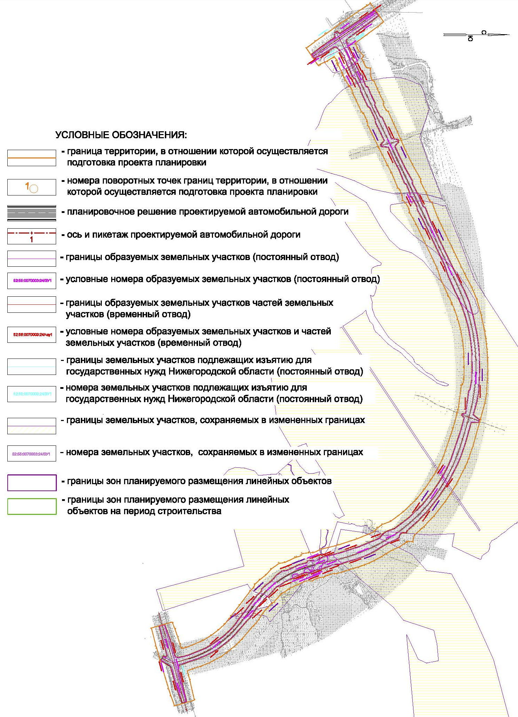

- Перечень и сведения об образуемых земельных участках
Местоположение границ и условные номера образуемых земельных участков и частей земельных участков указаны в разделе IV. Чертеж межевания территории.

Сведения о земельных участках, подлежащих изъятию для государственных нужд Нижегородской области полностью, в границах зоны планируемого размещения линейного объекта (постоянный отвод)
Кадастровый номер | Адрес (описание местоположения) | Категория земель | Вид разрешённого использования | Площадь,  кв. м
52:55:0070005:1857 | Нижегородская область, Дивеевский район, автодорога Ардатов-Дивеево км 23+700(справа) | Земли сельскохозяйственного назначения | под размещение рекламного щита | 18
52:55:0070003:96 | Нижегородская область, Дивеевский район, ВЛ-10 кВ №1014 от ПС Дивеево, Опоры №№ 1-12, 26-41; 1-48 (отпайка на КТП № 212); КТП № 21 | Земли промышленности, энергетики, транспорта, связи, радиовещания, телевидения, информатики, земли для обеспечения космической деятельности, земли обороны, безопасности и земли иного специального назначения | Для размещения объектов электросетевого хозяйства | 15
52:55:0070003:62 | Нижегородская область, Дивеевский район, тер ВЛ-10 кВ №1011 от ПС Дивеево, Опоры №№ 2-15 | Земли промышленности, энергетики, транспорта, связи, радиовещания, телевидения, информатики, земли для обеспечения космической деятельности, земли обороны, безопасности и земли иного специального назначения | для размещения объектов электросетевого хозяйства | 8
52:55:0070003:63 | Нижегородская область, Дивеевский район, тер ВЛ-10 кВ №1011 от ПС Дивеево, Опоры №№ 2-15 | Земли промышленности, энергетики, транспорта, связи, радиовещания, телевидения, информатики, земли для обеспечения космической деятельности, земли обороны, безопасности и земли иного специального назначения | для размещения объектов электросетевого хозяйства | 0.07
52:55:0070003:13 | Нижегородская область, Дивеевский район, ВЛ-10 кВ №1014 от ПС Дивеево, Опоры №№ 1-12, 26-41; 1-48 (отпайка на КТП № 212); КТП № 21 | Земли промышленности, энергетики, транспорта, связи, радиовещания, телевидения, информатики, земли для обеспечения космической деятельности, земли обороны, безопасности и земли иного специального назначения | для размещения объектов электросетевого хозяйства | 0.07
52:55:0070003:51 | Нижегородская область, Дивеевский район, ВЛ-10 кВ №1014 от ПС  Дивеево, Опоры №№ 1-12, 26-41; 1-48 (отпайка на КТП № 212); КТП № 21 | Земли промышленности, энергетики, транспорта, связи, радиовещания, телевидения, информатики, земли для обеспечения космической деятельности, земли обороны, безопасности и земли иного специального назначения | для содержания и эксплуатации линии электропередач | 0.07
Сведения о земельных участках, образованных из земель, государственная собственность на которые не разграничена, в границах зоны планируемого размещения линейного объекта (постоянный отвод)
Условный номер образуемого земельного участка | Категория земель | Площадь,  кв. м | Вид разрешенного использования | Адрес (описание местоположения)
52:55:0070005/ЗУ1 | Земли промышлен-ности, энергетики, транспорта | 2403 | Автомобильный транспорт | Нижегородская область, Дивеевский район,  с/о Дивеевский
52:55:0070005/ЗУ2 | Земли промышлен-ности, энергетики, транспорта | 1688 | Автомобильный транспорт | Нижегородская область, Дивеевский район,  с/о Дивеевский
52:55:0070003/ЗУ1 | Земли промышлен-ности, энергетики, транспорта | 334 | Автомобильный транспорт | Нижегородская область, Дивеевский район,  с/о Дивеевский
52:55:0070003/ЗУ2 | Земли промышлен-ности, энергетики, транспорта | 8956 | Автомобильный транспорт | Нижегородская область, Дивеевский район,  с/о Дивеевский
52:55:0070003/ЗУ3 | Земли промышлен-ности, энергетики, транспорта | 353 | Автомобильный транспорт | Нижегородская область, Дивеевский район,  с/о Дивеевский
52:55:0070003/ЗУ4 | Земли промышлен-ности, энергетики, транспорта | 559 | Автомобильный транспорт | Нижегородская область, Дивеевский район,  с/о Дивеевский
52:55:0070003/ЗУ5 | Земли промышлен-ности, энергетики, транспорта | 3523 | Автомобильный транспорт | Нижегородская область, Дивеевский район,  с/о Дивеевский
52:55:0070003/ЗУ6 | Земли промышлен-ности, энергетики, транспорта | 164 | Автомобильный транспорт | Нижегородская область, Дивеевский район,  с/о Дивеевский
52:55:0070003/ЗУ7 | Земли промышлен-ности, энергетики, транспорта | 1983 | Автомобильный транспорт | Нижегородская область, Дивеевский район,  с/о Дивеевский
52:55:0070003/ЗУ8 | Земли промышлен-ности, энергетики, транспорта | 13717 | Автомобильный транспорт | Нижегородская область, Дивеевский район,  с/о Дивеевский
52:55:0070003/ЗУ9 | Земли промышлен-ности, энергетики, транспорта | 428 | Автомобильный транспорт | Нижегородская область, Дивеевский район,  с/о Дивеевский
52:55:0070003/ЗУ10 | Земли промышлен-ности, энергетики, транспорта | 5534 | Автомобильный транспорт | Нижегородская область, Дивеевский район,  с/о Дивеевский
52:55:0070003/ЗУ11 | Земли промышлен-ности, энергетики, транспорта | 22009 | Автомобильный транспорт | Нижегородская область, Дивеевский район,  с/о Дивеевский
52:55:0070001/ЗУ1 | Земли промышлен-ности, энергетики, транспорта | 8300 | Автомобильный транспорт | Нижегородская область, Дивеевский район,  с/о Дивеевский
52:55:0070001/ЗУ2 | Земли промышлен-ности, энергетики, транспорта | 55 | Автомобильный транспорт | Нижегородская область, Дивеевский район,  с/о Дивеевский
52:55:0070001/ЗУ3 | Земли промышлен-ности, энергетики, транспорта | 760 | Автомобильный транспорт | Нижегородская область, Дивеевский район,  с/о Дивеевский
52:55:0040006/ЗУ1 | Земли промышлен-ности, энергетики, транспорта | 4709 | Автомобильный транспорт | Нижегородская область, Дивеевский район,  с/о Дивеевский
52:55:0040006/ЗУ2 | Земли промышлен-ности, энергетики, транспорта | 4389 | Автомобильный транспорт | Нижегородская область, Дивеевский район,  с/о Дивеевский
52:55:0040006/ЗУ3 | Земли промышлен-ности, энергетики, транспорта | 2819 | Автомобильный транспорт | Нижегородская область, Дивеевский район,  с/о Дивеевский
52:55:0040006/ЗУ4 | Земли промышлен-ности, энергетики, транспорта | 120 | Автомобильный транспорт | Нижегородская область, Дивеевский район,  с/о Дивеевский
52:55:0040006/ЗУ5 | Земли промышлен-ности, энергетики, транспорта | 34 | Автомобильный транспорт | Нижегородская область, Дивеевский район,  с/о Дивеевский
Сведения о земельных участках, образованных путем раздела исходных земельных участков, в отношении которых предполагается изъятие для государственных нужд Нижегородской области, в границах зоны планируемого размещения линейного объекта (постоянный отвод)
Условный номер образуемого земельного участка | Категория земель | Площадь,  кв. м | Вид разрешенного использования | Адрес (описание местоположения)
52:55:0070003:233/ЗУ1 | Земли сельскохозяйственного назначения | 4571 | Для сельскохозяйственного производства | Нижегородская область, Дивеевский район,  с/о Дивеевский
52:55:0070003:233/ЗУ2 | Земли сельскохозяйственного назначения | 177 | Для сельскохозяйственного производства | Нижегородская область, Дивеевский район,  с/о Дивеевский
52:55:0070003:238/ЗУ1 | Земли сельскохозяйственного назначения | 29964 | Для сельскохозяйственного производства | Нижегородская область, Дивеевский район,  с/о Дивеевский
52:55:0070003:234/ЗУ1 | Земли сельскохозяйственного назначения | 14226 | Для сельскохозяйственного производства | Нижегородская область, Дивеевский район,  с/о Дивеевский
52:55:0070003:234/ЗУ2 | Земли сельскохозяйственного назначения | 48249 | Для сельскохозяйственного производства | Нижегородская область, Дивеевский район,  с/о Дивеевский
52:55:0070003:234/ЗУ3 | Земли сельскохозяйственного назначения | 20814 | Для сельскохозяйственного производства | Нижегородская область, Дивеевский район,  с/о Дивеевский
52:55:0040006:407/ЗУ1 | Земли сельскохозяйственного назначения | 17859 | Для сельскохозяйственного производства | Нижегородская обл,  Дивеевский район, с/о Елизарьевский, участок №27
52:55:0070003:235/ЗУ1 | Земли сельскохозяйственного назначения | 18283 | Для сельскохозяйственного производства | Нижегородская область, Дивеевский район,  с/о Дивеевский
52:55:0070003:235/ЗУ2 | Земли сельскохозяйственного назначения | 673 | Для сельскохозяйственного производства | Нижегородская область, Дивеевский район,  с/о Дивеевский
52:55:0070003:235/ЗУ3 | Земли сельскохозяйственного назначения | 364 | Для сельскохозяйственного производства | Нижегородская область, Дивеевский район,  с/о Дивеевский
52:55:0070003:235/ЗУ4 | Земли сельскохозяйственного назначения | 165 | Для сельскохозяйственного производства | Нижегородская область, Дивеевский район,  с/о Дивеевский
52:55:0070003:235/ЗУ5 | Земли сельскохозяйственного назначения | 1817 | Для сельскохозяйственного производства | Нижегородская область, Дивеевский район,  с/о Дивеевский

Сведения о земельных участках, образованных из земель, государственная собственность на которые не разграничена, в границах зоны планируемого размещения линейного объекта (временный отвод)
Условный номер образуемого земельного участка | Категория земель | Площадь,  кв. м | Вид разрешенного использования | Адрес (описание местоположения)
52:55:0070005/ЗУ3 | Земли промышленности, энергетики, транспорта | 12 | Автомобильный транспорт | Нижегородская область, Дивеевский район,  с/о Дивеевский
52:55:0070005/ЗУ4 | Земли промышленности, энергетики, транспорта | 1675 | Автомобильный транспорт | Нижегородская область, Дивеевский район,  с/о Дивеевский
52:55:0070003/ЗУ12 | Земли промышленности, энергетики, транспорта | 1194 | Автомобильный транспорт | Нижегородская область, Дивеевский район,  с/о Дивеевский
52:55:0070003/ЗУ13 | Земли промышленности, энергетики, транспорта | 593 | Автомобильный транспорт | Нижегородская область, Дивеевский район,  с/о Дивеевский
52:55:0070003/ЗУ14 | Земли промышленности, энергетики, транспорта | 580 | Автомобильный транспорт | Нижегородская область, Дивеевский район,  с/о Дивеевский
52:55:0070003/ЗУ15 | Земли промышленности, энергетики, транспорта | 38 | Автомобильный транспорт | Нижегородская область, Дивеевский район,  с/о Дивеевский
52:55:0070003/ЗУ16 | Земли промышленности, энергетики, транспорта | 64 | Автомобильный транспорт | Нижегородская область, Дивеевский район,  с/о Дивеевский
52:55:0070003/ЗУ17 | Земли промышленности, энергетики, транспорта | 429 | Автомобильный транспорт | Нижегородская область, Дивеевский район,  с/о Дивеевский
52:55:0070003/ЗУ18 | Земли промышленности, энергетики, транспорта | 337 | Автомобильный транспорт | Нижегородская область, Дивеевский район,  с/о Дивеевский
52:55:0070003/ЗУ19 | Земли промышленности, энергетики, транспорта | 196 | Автомобильный транспорт | Нижегородская область, Дивеевский район,  с/о Дивеевский
52:55:0070003/ЗУ20 | Земли промышленности, энергетики, транспорта | 223 | Автомобильный транспорт | Нижегородская область, Дивеевский район,  с/о Дивеевский
52:55:0070003/ЗУ21 | Земли промышленности, энергетики, транспорта | 1199 | Автомобильный транспорт | Нижегородская область, Дивеевский район,  с/о Дивеевский
52:55:0070003/ЗУ22 | Земли промышленности, энергетики, транспорта | 1187 | Автомобильный транспорт | Нижегородская область, Дивеевский район,  с/о Дивеевский
52:55:0070003/ЗУ23 | Земли промышленности, энергетики, транспорта | 39 | Автомобильный транспорт | Нижегородская область, Дивеевский район,  с/о Дивеевский
52:55:0070003/ЗУ24 | Земли промышленности, энергетики, транспорта | 39 | Автомобильный транспорт | Нижегородская область, Дивеевский район,  с/о Дивеевский
52:55:0040006/ЗУ6 | Земли промышленности, энергетики, транспорта | 450 | Автомобильный транспорт | Нижегородская область, Дивеевский район,  с/о Елизарьевский
52:55:0040006/ЗУ7 | Земли промышленности, энергетики, транспорта | 125 | Автомобильный транспорт | Нижегородская область, Дивеевский район,  с/о Елизарьевский
52:55:0040006/ЗУ8 | Земли промышленности, энергетики, транспорта | 179 | Автомобильный транспорт | Нижегородская область, Дивеевский район,  с/о Елизарьевский
52:55:0040006/ЗУ9 | Земли промышленности, энергетики, транспорта | 167 | Автомобильный транспорт | Нижегородская область, Дивеевский район,  с/о Елизарьевский
52:55:0040006/ЗУ10 | Земли промышленности, энергетики, транспорта | 316 | Автомобильный транспорт | Нижегородская область, Дивеевский район,  с/о Елизарьевский
52:55:0040006/ЗУ11 | Земли промышленности, энергетики, транспорта | 137 | Автомобильный транспорт | Нижегородская область, Дивеевский район,  с/о Елизарьевский
52:55:0040006/ЗУ12 | Земли промышленности, энергетики, транспорта | 135 | Автомобильный транспорт | Нижегородская область, Дивеевский район,  с/о Елизарьевский
52:55:0040006/ЗУ13 | Земли промышленности, энергетики, транспорта | 11 | Автомобильный транспорт | Нижегородская область, Дивеевский район,  с/о Елизарьевский
52:55:0070003/ЗУ25 | Земли промышленности, энергетики, транспорта | 428 | Автомобильный транспорт | Нижегородская область, Дивеевский район,  с/о Дивеевский
52:55:0070003/ЗУ26 | Земли промышленности, энергетики, транспорта | 600 | Автомобильный транспорт | Нижегородская область, Дивеевский район,  с/о Дивеевский
52:55:0070003/ЗУ27 | Земли промышленности, энергетики, транспорта | 3061 | Автомобильный транспорт | Нижегородская область, Дивеевский район,  с/о Дивеевский
52:55:0070003/ЗУ28 | Земли промышленности, энергетики, транспорта | 2713 | Автомобильный транспорт | Нижегородская область, Дивеевский район,  с/о Дивеевский
52:55:0070001/ЗУ4 | Земли промышленности, энергетики, транспорта | 988 | Автомобильный транспорт | Нижегородская область, Дивеевский район,  с/о Дивеевский
52:55:0070001/ЗУ5 | Земли промышленности, энергетики, транспорта | 208 | Автомобильный транспорт | Нижегородская область, Дивеевский район,  с/о Дивеевский
52:55:0070001/ЗУ6 | Земли промышленности, энергетики, транспорта | 954 | Автомобильный транспорт | Нижегородская область, Дивеевский район,  с/о Дивеевский
Сведения о частях земельных участков, образованных на землях, обремененных правами третьих лиц, в границах зоны планируемого размещения линейного объекта (временный отвод)
Условный номер | Категория земель | Площадь,  кв. м | Вид разрешенного использования исходного земельного участка | Адрес (описание местоположения)
52:55:0070003:233/чзу1 | Земли сельскохозяйственного назначения | 621 | Для сельскохозяйственного производства | Нижегородская область, Дивеевский район,  с/о Дивеевский
52:55:0070003:233/чзу2 | Земли сельскохозяйственного назначения | 659 | Для сельскохозяйственного производства | Нижегородская область, Дивеевский район,  с/о Дивеевский
52:55:0070003:238/чзу1 | Земли сельскохозяйственного назначения | 3168 | Для сельскохозяйственного производства | Нижегородская область, Дивеевский район,  с/о Дивеевский
52:55:0070003:238/чзу2 | Земли сельскохозяйственного назначения | 3116 | Для сельскохозяйственного производства | Нижегородская область, Дивеевский район,  с/о Дивеевский
52:55:0070003:234/чзу1 | Земли сельскохозяйственного назначения | 1802 | Для сельскохозяйственного производства | Нижегородская область, Дивеевский район,  с/о Дивеевский
52:55:0070003:234/чзу2 | Земли сельскохозяйственного назначения | 1469 | Для сельскохозяйственного производства | Нижегородская область, Дивеевский район,  с/о Дивеевский
52:55:0070003:234/чзу3 | Земли сельскохозяйственного назначения | 4451 | Для сельскохозяйственного производства | Нижегородская область, Дивеевский район,  с/о Дивеевский
52:55:0070003:234/чзу4 | Земли сельскохозяйственного назначения | 4466 | Для сельскохозяйственного производства | Нижегородская область, Дивеевский район,  с/о Дивеевский
52:55:0070003:234/чзу5 | Земли сельскохозяйственного назначения | 1609 | Для сельскохозяйственного производства | Нижегородская область, Дивеевский район,  с/о Дивеевский
52:55:0070003:234/чзу6 | Земли сельскохозяйственного назначения | 2030 | Для сельскохозяйственного производства | Нижегородская область, Дивеевский район,  с/о Дивеевский
52:55:0040006:407/чзу1 | Земли сельскохозяйственного назначения | 1234 | Для сельскохозяйственного производства | Нижегородская обл,  Дивеевский район, с/о Елизарьевский, участок №27
52:55:0040006:407/чзу2 | Земли сельскохозяйственного назначения | 1125 | Для сельскохозяйственного производства | Нижегородская обл,  Дивеевский район, с/о Елизарьевский, участок №27
52:55:0070003:235/чзу1 | Земли сельскохозяйственного назначения | 76 | Для сельскохозяйственного производства | Нижегородская область, Дивеевский район,  с/о Дивеевский
52:55:0070003:235/чзу2 | Земли сельскохозяйственного назначения | 148 | Для сельскохозяйственного производства | Нижегородская область, Дивеевский район,  с/о Дивеевский
52:55:0070003:235/чзу3 | Земли сельскохозяйственного назначения | 110 | Для сельскохозяйственного производства | Нижегородская область, Дивеевский район,  с/о Дивеевский
52:55:0070003:235/чзу4 | Земли сельскохозяйственного назначения | 144 | Для сельскохозяйственного производства | Нижегородская область, Дивеевский район,  с/о Дивеевский
52:55:0070003:235/чзу5 | Земли сельскохозяйственного назначения | 768 | Для сельскохозяйственного производства | Нижегородская область, Дивеевский район,  с/о Дивеевский
52:55:0070003:235/чзу6 | Земли сельскохозяйственного назначения | 1603 | Для сельскохозяйственного производства | Нижегородская область, Дивеевский район,  с/о Дивеевский
52:55:0070003:235/Зчзу7 | Земли сельскохозяйственного назначения | 179 | Для сельскохозяйственного производства | Нижегородская область, Дивеевский район,  с/о Дивеевский
52:55:0070003:235/чзу8 | Земли сельскохозяйственного назначения | 144 | Для сельскохозяйственного производства | Нижегородская область, Дивеевский район,  с/о Дивеевский

Сведения о земельных участках, образованных путем раздела исходного земельного участка, сохраняемых в измененных границах
Условный  номер | Площадь,  кв. м | Вид разрешенного использования | Категория земель | Адрес (описание местоположения)
52:55:0070003:233/ЗУ3 | 5709 | Для сельскохозяйственного производства | Земли сельскохозяйственного назначения | Нижегородская область,  Дивеевский район,  с/о Дивеевский
52:55:0070003:233/ЗУ4 | 12336 | Для сельскохозяйственного производства | Земли сельскохозяйственного назначения | Нижегородская область,  Дивеевский район,  с/о Дивеевский
52:55:0070003:238/ЗУ2 | 151989 | Для сельскохозяйственного производства | Земли сельскохозяйственного назначения | Нижегородская область,  Дивеевский район,  с/о Дивеевский
52:55:0070003:238/ЗУ3 | 223378 | Для сельскохозяйственного производства | Земли сельскохозяйственного назначения | Нижегородская область,  Дивеевский район,  с/о Дивеевский
52:55:0070003:234/ЗУ4 | 34056 | Для сельскохозяйственного производства | Земли сельскохозяйственного назначения | Нижегородская область,  Дивеевский район,  с/о Дивеевский
52:55:0070003:234/ЗУ5 | 724746 | Для сельскохозяйственного производства | Земли сельскохозяйственного назначения | Нижегородская область,  Дивеевский район,  с/о Дивеевский
52:55:0070003:234/ЗУ6 | 647338 | Для сельскохозяйственного производства | Земли сельскохозяйственного назначения | Нижегородская область,  Дивеевский район,  с/о Дивеевский
52:55:0070003:234/ЗУ7 | 713721 | Для сельскохозяйственного производства | Земли сельскохозяйственного назначения | Нижегородская область,  Дивеевский район,  с/о Дивеевский
52:55:0040006:407/ЗУ2 | 21453 | Для сельскохозяйственного производства | Земли сельскохозяйственного назначения | Нижегородская обл,  Дивеевский район, с/о Елизарьевский, участок №27
52:55:0040006:407/ЗУ3 | 557743 | Для сельскохозяйственного производства | Земли сельскохозяйственного назначения | Нижегородская обл,  Дивеевский район, с/о Елизарьевский, участок №27
52:55:0070003:235/ЗУ6 | 341145 | Для сельскохозяйственного производства | Земли сельскохозяйственного назначения | Нижегородская область,  Дивеевский район,  с/о Дивеевский
52:55:0070003:235/ЗУ7 | 30908 | Для сельскохозяйственного производства | Земли сельскохозяйственного назначения | Нижегородская область,  Дивеевский район,  с/о Дивеевский
52:55:0070003:235/ЗУ8 | 758 | Для сельскохозяйственного производства | Земли сельскохозяйственного назначения | Нижегородская область,  Дивеевский район,  с/о Дивеевский

- Сведения о границах территории, в отношении которой утвержден проект межевания
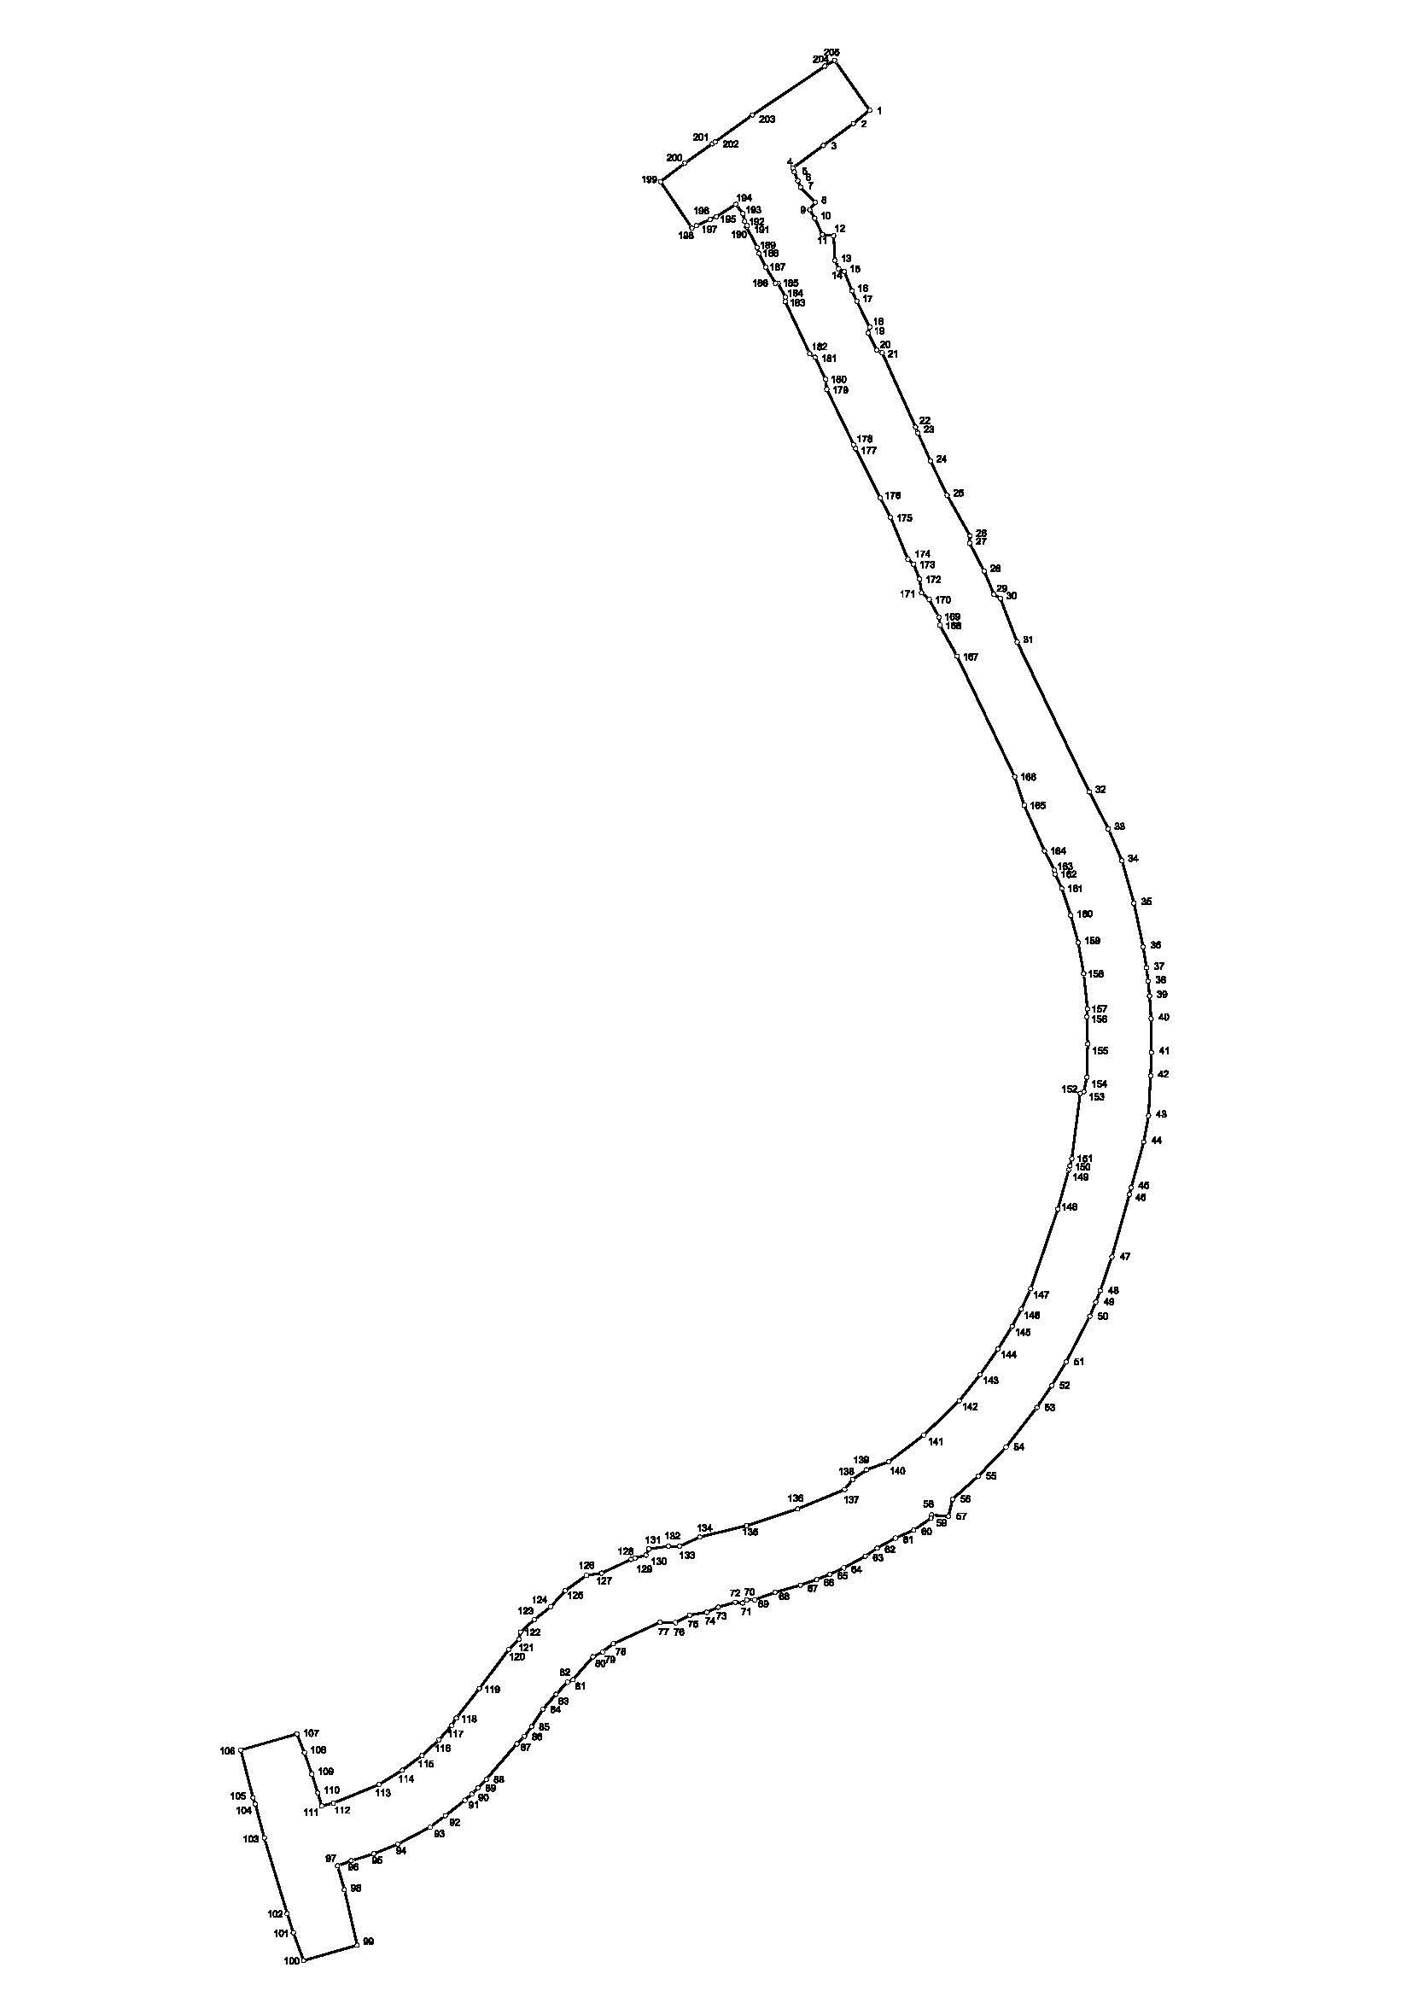

Каталог координат характерных точек границ территории, в отношении которой утвержден проект межевания (система координат – МСК-52)

Номер поворотной точки | Координаты
Номер поворотной точки | X | Y
1 | 390026,83 | 2165286,04
2 | 389990,96 | 2165315,22
3 | 389924,21 | 2165364,09
4 | 389856,87 | 2165413,73
5 | 389859,63 | 2165422,70
6 | 389867,45 | 2165441,89
7 | 389873,63 | 2165456,94
8 | 389906,46 | 2165490,38
9 | 389893,95 | 2165506,61
10 | 389905,27 | 2165525,42
11 | 389921,96 | 2165561,56
12 | 389947,15 | 2165564,29
13 | 389950,29 | 2165619,19
14 | 389958,12 | 2165637,55
15 | 389970,81 | 2165643,52
16 | 389988,01 | 2165686,44
17 | 389998,42 | 2165709,77
18 | 390026,82 | 2165767,03
19 | 390023,84 | 2165779,93
20 | 390042,12 | 2165818,00
21 | 390054,74 | 2165823,83
22 | 390128,92 | 2165988,86
23 | 390134,14 | 2166002,05
24 | 390161,88 | 2166064,24
25 | 390198,85 | 2166140,22
26 | 390249,48 | 2166229,93
27 | 390248,57 | 2166246,34
28 | 390280,74 | 2166308,18
29 | 390302,56 | 2166360,12
30 | 390316,79 | 2166368,81
31 | 390354,11 | 2166465,84
32 | 390514,17 | 2166798,16
33 | 390556,63 | 2166880,40
34 | 390586,63 | 2166951,07
35 | 390613,20 | 2167045,17
36 | 390633,71 | 2167141,75
37 | 390641,12 | 2167188,50
38 | 390644,73 | 2167218,46
39 | 390647,81 | 2167251,15
40 | 390651,32 | 2167301,25
41 | 390652,19 | 2167376,12
42 | 390650,15 | 2167427,98
43 | 390645,61 | 2167516,91
44 | 390635,09 | 2167574,85
45 | 390607,06 | 2167676,43
46 | 390603,13 | 2167691,50
47 | 390564,43 | 2167829,74
48 | 390538,69 | 2167904,54
49 | 390528,76 | 2167930,08
50 | 390515,32 | 2167961,66
51 | 390462,91 | 2168063,06
52 | 390431,07 | 2168115,03
53 | 390397,84 | 2168164,04
54 | 390329,25 | 2168252,19
55 | 390267,76 | 2168316,42
56 | 390210,78 | 2168367,53
57 | 390201,90 | 2168406,00
58 | 390164,72 | 2168402,44
59 | 390163,16 | 2168409,65
60 | 390124,78 | 2168436,02
61 | 390083,93 | 2168453,87
62 | 390043,66 | 2168475,99
63 | 390017,08 | 2168494,14
64 | 389969,30 | 2168520,15
65 | 389938,49 | 2168534,22
66 | 389909,42 | 2168545,84
67 | 389873,55 | 2168558,31
68 | 389817,20 | 2168574,35
69 | 389771,27 | 2168590,88
70 | 389754,64 | 2168590,65
71 | 389745,24 | 2168597,94
72 | 389729,08 | 2168596,16
73 | 389690,85 | 2168607,08
74 | 389665,66 | 2168618,52
75 | 389627,90 | 2168624,62
76 | 389596,11 | 2168641,72
77 | 389561,73 | 2168640,89
78 | 389458,10 | 2168688,47
79 | 389434,09 | 2168706,44
80 | 389413,13 | 2168717,28
81 | 389368,92 | 2168767,95
82 | 389356,49 | 2168774,03
83 | 389331,07 | 2168800,57
84 | 389302,27 | 2168833,39
85 | 389277,01 | 2168872,18
86 | 389261,28 | 2168893,93
87 | 389244,48 | 2168910,37
88 | 389176,37 | 2168989,02
89 | 389157,91 | 2169007,93
90 | 389144,21 | 2169021,48
91 | 389128,84 | 2169035,77
92 | 389085,46 | 2169069,90
93 | 389051,49 | 2169095,43
94 | 388980,56 | 2169132,72
95 | 388926,90 | 2169154,17
96 | 388876,90 | 2169169,72
97 | 388846,74 | 2169181,02
98 | 388861,76 | 2169234,09
99 | 388890,08 | 2169391,28
100 | 388771,29 | 2169387,52
101 | 388748,42 | 2169329,47
102 | 388734,80 | 2169286,94
103 | 388684,12 | 2169119,30
104 | 388664,13 | 2169043,80
105 | 388659,15 | 2169030,04
106 | 388631,76 | 2168924,07
107 | 388756,25 | 2168888,48
108 | 388772,97 | 2168929,94
109 | 388789,65 | 2168977,59
110 | 388802,88 | 2169019,15
111 | 388811,18 | 2169048,05
112 | 388837,20 | 2169042,04
113 | 388938,58 | 2169000,64
114 | 388990,32 | 2168968,71
115 | 389033,91 | 2168936,16
116 | 389071,61 | 2168901,54
117 | 389099,46 | 2168869,74
118 | 389110,00 | 2168852,97
119 | 389161,10 | 2168787,77
120 | 389226,60 | 2168700,84
121 | 389248,92 | 2168678,31
122 | 389252,64 | 2168662,38
123 | 389283,34 | 2168634,64
124 | 389319,71 | 2168606,06
125 | 389351,71 | 2168570,47
126 | 389399,04 | 2168536,26
127 | 389432,25 | 2168531,64
128 | 389497,52 | 2168501,16
129 | 389506,37 | 2168497,99
130 | 389531,08 | 2168491,62
131 | 389537,32 | 2168477,91
132 | 389580,94 | 2168472,02
133 | 389605,11 | 2168472,24
134 | 389650,26 | 2168451,52
135 | 389753,87 | 2168426,38
136 | 389866,95 | 2168389,18
137 | 389971,48 | 2168346,12
138 | 389989,35 | 2168323,63
139 | 390019,96 | 2168302,44
140 | 390069,56 | 2168284,17
141 | 390147,06 | 2168225,34
142 | 390225,96 | 2168149,18
143 | 390272,04 | 2168091,31
144 | 390311,85 | 2168034,09
145 | 390343,16 | 2167984,01
146 | 390363,34 | 2167946,05
147 | 390384,43 | 2167900,55
148 | 390444,38 | 2167724,35
149 | 390468,91 | 2167635,67
150 | 390471,04 | 2167627,96
151 | 390475,47 | 2167611,94
152 | 390494,12 | 2167466,97
153 | 390502,25 | 2167463,32
154 | 390508,73 | 2167431,02
155 | 390510,64 | 2167357,25
156 | 390508,72 | 2167297,52
157 | 390510,12 | 2167279,66
158 | 390501,86 | 2167201,54
159 | 390489,52 | 2167132,07
160 | 390472,98 | 2167072,25
161 | 390453,25 | 2167012,37
162 | 390438,67 | 2166980,71
163 | 390437,14 | 2166972,03
164 | 390414,76 | 2166929,24
165 | 390369,69 | 2166827,84
166 | 390348,66 | 2166764,81
167 | 390220,86 | 2166497,20
168 | 390182,52 | 2166428,61
169 | 390180,79 | 2166410,45
170 | 390159,05 | 2166371,17
171 | 390142,17 | 2166356,21
172 | 390137,62 | 2166326,11
173 | 390124,29 | 2166292,75
174 | 390111,71 | 2166282,01
175 | 390073,45 | 2166189,28
176 | 390050,52 | 2166146,16
177 | 389995,88 | 2166036,61
178 | 389991,35 | 2166027,52
179 | 389931,94 | 2165905,15
180 | 389929,05 | 2165882,95
181 | 389906,00 | 2165834,13
182 | 389893,97 | 2165825,79
183 | 389839,54 | 2165710,33
184 | 389840,08 | 2165700,54
185 | 389823,56 | 2165669,99
186 | 389818,25 | 2165669,78
187 | 389796,36 | 2165634,12
188 | 389781,43 | 2165603,35
189 | 389777,13 | 2165589,84
190 | 389753,82 | 2165544,78
191 | 389754,66 | 2165540,88
192 | 389749,72 | 2165532,21
193 | 389745,57 | 2165515,31
194 | 389730,29 | 2165494,77
195 | 389687,29 | 2165521,71
196 | 389672,85 | 2165528,37
197 | 389642,21 | 2165541,90
198 | 389632,66 | 2165547,32
199 | 389562,95 | 2165444,33
200 | 389617,22 | 2165403,07
201 | 389678,07 | 2165360,26
202 | 389683,84 | 2165356,10
203 | 389766,96 | 2165296,58
204 | 389928,01 | 2165188,12
205 | 389949,20 | 2165175,24
1 | 390026,83 | 2165286,04

